Оценка визуального качества цифровых изображений
Рассмотрим наиболее известные методы оценки качества изображений.
Качество изображения определяется большим количеством технических характеристик системы: соотношением сигнал/шум и статистическими характеристиками шума, градационными характеристиками, спектральными (цветовыми) характеристиками, интервалами дискретизации и т.д.
Одним из параметров, которые определяют качество изображений, является контраст. Поскольку изображение имеет сложный сюжетный характер, то это порождает необходимость при определении его контрастности выходить из контраста отдельных комбинаций элементов изображения. При этом все элементы считаются равнозначными, и контраст каждой их пары вычисляется по формуле
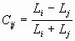, (1)
где , - яркости элементов сюжетного изображения.
Сюжетность изображения предполагает возможность его использования человеком. Поэтому при оценке контраста, как одного из параметров качества изображения, необходимо учитывать ряд особенностей зрительного восприятия человека.
Далее, применяя правило суммирования контрастов, вычисляют набор величин, которые определяют восприятие каждой пары элементов изображения. Проводя усреднение матрицы локальных контрастов, получают суммарный контраст. Полученный результат может быть использован как один из параметров оценки визуального качества изображения [1].
Существует еще один метод оценки качества изображения. Его суть состоит в следующем. Экспериментально было установлено, что оптимальное, с точки зрения субъективного восприятия, изображение имеет нормальное распределение яркостей его элементов. Для удобства дальнейших расчетов был применен критерий нормального распределения. По степени отклонения реального распределения яркостей от нормального проводилась оценка качества изображения. Кроме количественной оценки качества изображения, данный метод позволяет получить информацию о наличии и весовом соотношении яркостных градаций изображения. Результаты оценки качества изображения, полученные по данному методу, хорошо коррелируют с субъективной оценкой визуального качества изображения [2].
Рассмотрим еще один известный эмпирический подход к оценке визуального качества изображения [5]. Для формирования этой оценки рассматриваются такие параметры изображения как среднеарифметическое значение яркостей, полнота использования градаций яркостей, резкость изображения и его обобщенный контраст.
Величина отображает уровень адаптации по яркости зрительной системы человека, оптимальным значением которой является половина максимально возможного диапазона яркостей . Поэтому величину отклонения от можно использовать как оценку уровня адаптации зрительной системы:
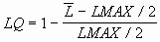. (2)
Вторым важным параметром оценки визуального качества изображения является полнота использования его элементами градаций яркостей. Аналитическое выражение этого параметра такое:
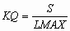, (3)
где - количество уровней яркостей, для каждого из которых на данном изображении присутствуют большее чем количество элементов с данной яркостью ( и - размеры изображения, - некоторая константа).
Третьим параметром оценки визуального качества изображения в данном методе является его резкость, которая измеряется скоростью нарастания яркости, разделенной на общую величину перепада [3]:
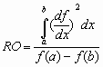, (4)
где - это видеосигнал; и - точки, которые расположены на противоположных краях перепада. Поэтому оценку резкости находят следующим образом
. (5)
Четвертый параметр дает оценку контраста изображения. Когда оценивается визуальное качество изображения независимо от его сюжетного наполнения, тогда за принимают обобщенный контраст изображения [5].
В целом выражение для количественной оценки визуального качества полутоновых монохромных изображений записывают так [5]:
, (6)
где - нормирующий коэффициент.
Существуют также иные комплексные критерии качества изображений. Их суть состоит в следующем. Подразумевается, что человек-оператор может сам оценить важность отдельных параметров качества изображения ,... , для различных классов искажений. После этого строится некоторая комплексная оценка . Примером могут быть комплексные оценки вида [4]:
, (7)
. (8)
Весовые коэффициенты или учитывают относительную важность частичных оценок в комплексной оценке качества.
Рассмотрим еще один метод определения комплексной оценки качества изображения [5]. Его особенность состоит в том, что все частичные оценки комплексного критерия качества будут рассматриваться с точки зрения единой вероятностной модели изображения и определяться на основе моментов гистограммы.
Экспериментальные исследования данного метода дают результаты, которые хорошо согласуются с субъективной визуальной оценкой.
Предложенный метод целесообразно применять для оценки визуального качества незашумленных изображений. Большинство известных подходов использует лишь один параметр качества изображения. Преимущество этого метода состоит в том, что в нем используется интегральный критерий вычисления визуального качества. Он объединяет самые важные показатели качества, определение которых исходит из единой вероятностной модели изображения. Чем большее количество параметров качества изображения будет учтено, тем точнее будет оценка. Тем не менее, для этого метода следует иметь в виду, что при увеличении количества параметров, возрастает его вычислительная сложность.
Пусть одно и то же изображение улучшается двумя различными методами. В результате обработки получим два изображения. Применив к ним предложенный метод, получим две количественные оценки качества. Поскольку эти изображения были получены из одного и того же исходного изображения, то, анализируя эти оценки, можно сравнивать эффективность методов их обработки. Таким образом, предложенный метод является инструментом оценки качества преобразованных изображений и эффективности методов, которые реализуют эти преобразования.
Для тестирования метода поступаем так. Одно и то же изображение обрабатываем методом усиления локальных контрастов и методом низкочастотной фильтрации. Полученная серия изображений - ухудшенное, входное и улучшенное - имеет соответственно самые низкие, средние и самые высокие количественные оценки качества. Приведем результаты экспериментальных исследований и соответствующие им количественные оценки качества для трех различных по своей природе изображений.
  1- , | 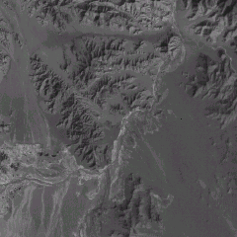  2- , | 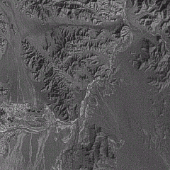  3- ,
  4- , | 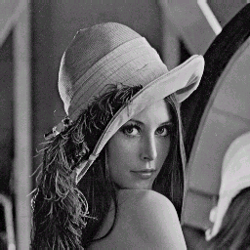  5-, | 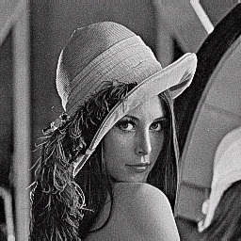  6-,
  7- , | 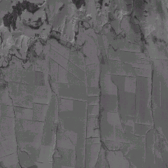  8- , | 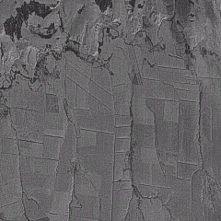  9- ,
Рис. 1. Иллюстрация применения метода количественной оценки качества изображений.
Из рисунка 1 видно, что для серий изображений минимальную оценку качества имеют изображения, которые были размыты (первая колонка), а максимальную - обработанные методом улучшения (третья колонка). Полученная количественная оценка хорошо коррелирует с визуальным восприятием. Проведенные исследования известных методов оценки качества изображений показали, что они являются менее эффективные по сравнению с предложенным методом. Недостатком же предложенного метода является некорректная оценка качества зашумленных изображений. Этот недостаток присущ всем методам, которые при оценке качества изображения используют ту или иную меру контраста. Это связано с тем, что метод оценки качества не обеспечивает идентификации резких перепадов яркостей - по шуму или высококонтрастному участку.
Кроме уже упомянутых в работе, к наиболее употребляемым объективным оценкам качества изображения относятся [4,6]:
средняя разность -
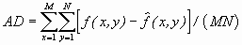; (9)
нормированная корреляция (normalized cross-correlation) -
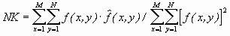; (10)
качество корреляции (correlation quality) -
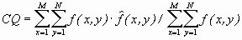; (11)
максимальная разность (maximum difference) -
; (12)
верность изображения (image fidelity) -
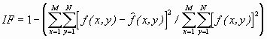; (13)
среднеквадратичная лапласианова погрешность (laplasian mean square error) -
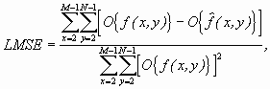 (14)
где ;
среднеквадратичная погрешность (mean square error) -
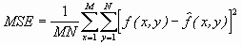; (15)
максимальная среднеквадратичная погрешность (peak mean square error) -
; (16)
нормированная абсолютная погрешность (normalized absolute error) -
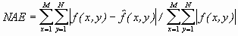; (17)
нормированная среднеквадратичная погрешность -
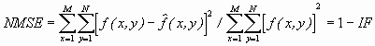; (18)
норма (Минковского) -
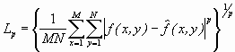, ; (19)
отношение сигнал/шум -
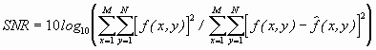; (20)
максимум отношения сигнал/шум -
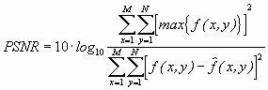. (21)
Оценки качества, представленные выражениями (9) - (21) удобные в пользовании, тем не менее, они не всегда позволяют объективно оценить качество изображения, в особенности с точки зрения его визуального восприятия.
Вопрос количественной оценки качества изображений до конца не решен. Он является важным шагом на пути к решению задач оптимальных преобразований изображений с точки зрения визуального восприятия.

